Herdenking gebroeders Dox – Dominicanen 1964-2014 29.11.2014

Op deze eerste adventszondag willen we heel bijzonder de twee broers Dox gedenken, Valentinus en Hilarius, Petrus en Frans, beiden dominicanen, 50 jaar geleden als martelaren gestorven te Watsa in Congo, op 26 november 1964 vermoord door de simba’s en als voer voor de krokodillen gegooid. Ik heb hun gedachtenisprentje al jaren in mijn brevier steken. Twee missionarissen die mij altijd hebben aangesproken, hoewel ik ze allebei maar heel kort heb gekend toen ze, ieder afzonderlijk, op vakantie kwamen: Frans in 1956 – ik was toen 6 jaar – en Petrus enkele jaren voor zijn dood. Ik kon toen uren naar hen luisteren. De paters dominicanen, waar ik als kind thuis was, en zeker de gebroeders Dox staan mee aan de oorsprong van mijn priesterroeping.

We gedenken hen in het weekend dat het ‘jaar van het godgewijde leven’ begint. Een bijzonder jaar voor de 800 000 vrouwelijke en 200 000 mannelijke religieuzen. In een interview naar aanleiding van het begin van dat jaar van de religieuzen stelde paus Franciscus dat religieuzen in de kerk de rol van profeet vervullen. Zoals we het ook hoorden in de eerste lezing uit Jesaja betekent profetisch zijn allereerst aandachtig kijken waar God vandaag in de wereld aan het werk is en beschikbaar zijn om met Hem mee te werken. Uiteraard zijn alle christenen geroepen en gezonden, maar religieuzen beleven die missie radicaler en daardoor worden ze profetisch.

Dat mogen we gerust ook zeggen over de gebroeders Dox. Wat hen, samen met andere missionarissen typeert, is zeker hun radicale navolging van Christus. En ook hun mobiliteit. Missionarissen zoals deze twee broers zijn flexibel, zodat ze makkelijk kunnen inspelen op telkens nieuwe noden. Zij gingen waar ze nodig waren.

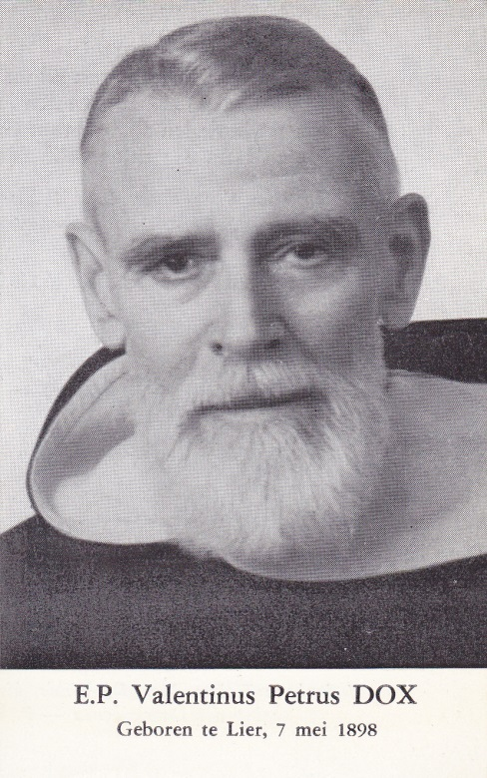

Valentinus was missionaris in Amadi, Dungu – gaf er ook les in het klein seminarie – dan in Watsa, Tora, Paulis, Viadana om zijn missie te eindigen in Watsa. In die 36 jaar missie is Valentinus gegaan waar ze hem nodig hadden.
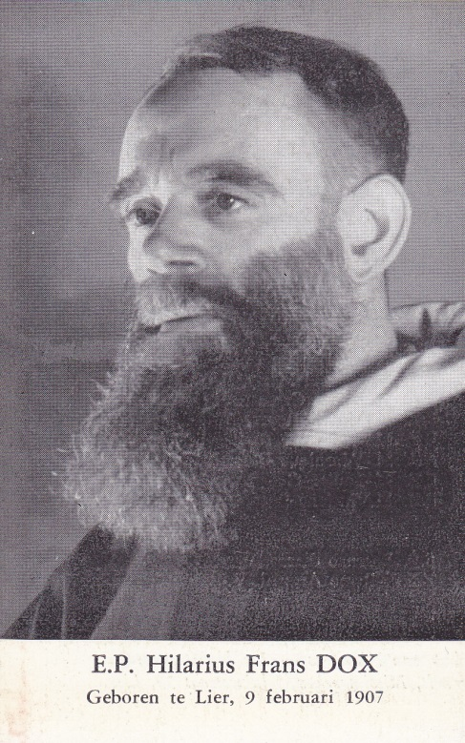

Hilarius heeft 31 jaren gewerkt in Niangara, Faradje, Watsa, Ingi, Tora, Makoro om zoals zijn broer te eindigen in Watsa. Beiden zijn, voor zover ik weet, op al die jaren tweemaal op vakantie geweest naar hun thuisland. Hun thuis was de missie. Daar hebben ze ook hun leven gegeven.

Vandaag willen we hen dankbaar gedenken om het bijzonder getuigenis van hun leven. Straks, bij het buitengaan, krijgen jullie allemaal een kleine brochure mee met hun levensverhaal, zoals het neergeschreven werd door confraters van hen die ook in de missie waren. Ik heb dat levensverhaal zo overgenomen. Het is geschreven in de taal van die tijd, van 50 jaar geleden, maar het geeft heel mooi weer hoe deze twee broers als missionarissen en profeten Gods dienstbaar zijn geweest, ten dienste van de mensen aan wie ze zich gegeven hebben, dienstbaar aan de Kerk en aan God.

We hebben in deze twee broers twee sterke voorsprekers in Gods hemel.

Jan Verheyen – Lier.
Herdenking gebroeders Dox – 29.11.2014

